THE AMERICAN PIE FESTIVAL (una aventura para Changeling infantiles):
“Es 4 de Julio, y todo el mundo en la región se prepara para la American Pie Festival. El festival de tartas más grande de la región donde los estadounidenses celebran el orgulloso día de la independencia colonial a través de grandes festivales y fuegos artificiales que tendrá lugar estos días. Por una vez al año los padres de estos afortunados niños cogen unos pocos días de vacaciones para hartarse hasta reventar junto con sus hijos (los jugadores).
Lo que no saben es que un mundo de jardín de gigantes insectos y usurpadores del premio final de la gran competición de tartas están al acecho para arruinar la que tendría que ser una perfecta y excéntrica velada estadounidense al más puro estilo clásico. Entre tanto, un excéntrico fantasma pastelero francés y su acosadora y antigua quimera obsesionada con el azúcar están muy pendientes de las tartas que se juegan el premio final. Y para serles sinceros, aquí no todo el mundo viene a comerse un buen pastel…”
Para llevar a cabo esta aventura de manera ideal recomendamos que los jugadores sean niños o jóvenes adolescentes que aún dependan de alguna forma de la supervisión constante de sus padres, pudiendo conocerse previamente a los días del festival o conociéndose en él. Los jugadores pueden tener juguetes o directamente amigos imaginarios como Quimeras. Recomendamos que los jugadores, al llevar a personajes infantiles, no posean el Trasfondo Dominio. El Trasfondo Recursos puede ser interpretado como una paga semanal que reciben los niños de sus padres, que además pueden optar por pedir incluso dinero a sus padres una cantidad equivalente a su puntuación en Recursos. Recomendamos que los Séquitos y Soñadores sean hermanos o amigos del colegio de los jugadores.
El festival puede durar el tiempo que el narrador estime adecuado, aunque aquí te damos pautas para que dure 3 días. Si alguno de los jugadores no se comporta sus padres podrían llevarlo al aparcamiento para echarles una reprimenda allí y arrestarlo con permanecer allí un tiempo. Utiliza el aparcamiento como “ese lugar discreto al que van los padres cuando las cosas requieren de una atención especial” alejado de los ojos de los demás. Te animamos a que uno de los jugadores vaya acompañado por su niñera porque sus padres no puedan acompañarle al evento. Esta podría ser joven, permisiva, sociable y empática o mayor, extravagante, insegura y caprichosa, en ambos casos se tratarían de Defectos o Méritos. Para esta aventura recomendamos música de “The Fly Guy Five” (grupo) y la BSO de “Desperate Housewives” (serie) para ambientar el festival; la BSO de “unravel” (videojuego) para ambientar el entorno del Jardín de Verano y la ambientación feérica más general. Recomendamos como material de inspiración las siguientes películas: “Simply Irresistible” (1999), “Chocolat” (2000), “Vatel” (2000), Charlie y la fábrica de chocolate (2005).
Al final de este festival se celebra una competición de las tartas más exquisitas o extravagantes jamás diseñadas. Los jugadores o los padres de estos podrían ser aspirantes en este concurso y no simples visitantes del festival si así lo deseas. Podrían incluso ser todos los jugadores partícipes junto a sus familias de esta competición. El premio final consiste en un libro de un prestigioso pastelero (un Barcias, el famoso libro “Le livre de l’oeuf, de Gastón Lenôtre”), un viaje para toda la familia de una semana en París y 10.000$. Esta aventura representa el concepto de esos grandiosos y excéntricos festivales de tartas que se han celebrado antes en diferentes regiones de la comunidad estadounidense donde el azúcar y la extravagancia juegan un papel protagonista. Los jugadores visitarán junto con sus padres este festival antes del esperado campeonato de tartas, que será el último día. A lo largo de un largo fin de semana varias actividades tendrán lugar en las que los jugadores se pueden entretener. Además, los jugadores se quedarán por las noches en un hotel, en casa de familiares o acomodaciones similares. Para terminar, recomendamos que una segunda parte para esta historia podría estar relacionada un concurso de mascotas, donde las mascotas se ponen a prueba según modalidades y destrezas. No te olvides de incluir un bogan en esta historia, adoran la repostería y encajarían perfectamente en esta ambientación.
ESCENA 1: ¿quieres un pedazo?
En esta primera escena los jugadores conocerán a la mayoría de personajes. Durante el primer día del festival los jugadores van acompañados de sus padres que se encuentran en el festival con los padres de los personajes de los otros jugadores y se saludan. El festival tiene lugar en una antigua Mansión que pertenecía a la familia “Walton”, una vieja familia de ricos americanos. El ayuntamiento de la zona la utiliza ahora para esta celebración, su exterior está reservado para el uso de visitantes y la planta baja para algunas actividades como los talleres, la parte alta y trasera sirven como almacén y zona de gestión del evento. Mientras los tutores y sus hijos se saludan con mayor o menor entusiasmo se acercará uno de los encargados para saludarlos a todos y recordarles las Normas del festival de tartas (por supuesto estas normas son para que los jugadores, si se las saltan y sus padres o cualquier encargado del festival lo percibe reciban una reprimenda o incluso un castigo, quedando retenido del resto de su misión a criterio del narrador) y para darles la más dulce bienvenida, recordándoles que dejen estómago para todo el día, y que el mejor momento de tomarse un dulce es después del desayuno, almuerzo, a la hora del té y al final de la cena.
Normas del festival de tartas: prohibido correr, prohibido hacer grandes escándalos, prohibido jugar cerca de los puestos, prohibido traer animales, prohibido traer grandes juguetes.
Los jugadores observarán varios puestos colocados en círculo y en el centro un gran escenario redondo con motivos de tartas en un amplio jardín de setos (que se usará para la entrega de premios el último día) todo cubierto por globos, manteles, cintas, tiras de papel, pompones y estrellas de plástico de los colores y formas del 4 de julio (rojo, azul y blanco con estrellas y líneas paralelas) en los bordes de los puestos y por el sendero que rodea este evento saben perfectamente que durante el primer día del festival no sacan los pedazos de tartas más exquisitos, pues esos se sacan en porciones pequeñas a lo largo del resto de días. Los padres, sin embargo, de lo que se han dado cuenta es que durante los primeros días hay más cantidad de actividades se llevan a cabo hay para cansar a los visitantes y que luego deseen tomar tarta. Algunos de los padres hablarán sobre el concurso de tarta al que algunos se presentan y otros sobre sus vidas cotidianas y de los pocos días de vacaciones que les han concedido. Todos los vendedores preguntarán a los jugadores “¿quieres un pedazo?” (evocando al título de la escena). Aquí está la agenda para estos días:
Agenda: Día 1: Música en directo (música instrumental sobre todo country y viejos éxitos de los 70 y 80 versionados), bailes con los animadores disfrazados (juegos de imitación de bailes, chistes y trucos de magia baratos y expresiones con dobles sentidos “irse de luna de miel”, “torta en masa, bien se pasa”, o “descubierto con las manos en la masa”, “se ha descubierto el pastel”), taller de repostería 1 (durante este día se celebra un taller para niños y adultos, durante todo el día primero se seleccionan los ingredientes y se aprende sobre cómo estos complementan las diferentes tartas preparando en parte a la gente para los quiz), quiz (quiz público sobre los nombres de las diferentes tartas, sus orígenes, las ocasiones de uso de cada una, sus ingredientes, su preparación, personajes emblemáticos y famosos en relación con las tartas entre otras excentricidades…), aproxima y gana (imagina una cantidad de azúcar o mantequilla o nata, aproximar la cantidad que hay y compararla con el de otras 2 personas más. El que más se acerque a la cantidad que ve gana un vale para gastar en el propio festival).
Día 2: Música en directo (parecida a la del día anterior pero incluyendo cantantes), atrapa la cereza (los participantes tienen que atrapar la guinda de un pastel con los ojos cerrados sobre una muestra de tarta colocada de manera un tanto incómoda, generalmente acaban con la cara cubierta de nata), el puesto de comida rápida (los participante tienen que comer la mayor cantidad de tartas en el menor tiempo posible), taller de repostería 2 (durante este día se preparan las tartas dichas el día anterior y se hace una pequeña competición en la que cualquiera puede participar), quiz (las preguntas son más difíciles hoy), Tartanimalia (diseño de animales con ingredientes pasteleros).
Día 3: taller de repostería 3 (embalaje del pastel y decoraciones), premios pequeños (a los participantes del quiz de varios días, a los miembros del taller de repostería, y a los del concurso de tartas regional) espectáculo (de luces, bailes y disfraces sobretodo relacionados con el 4 de julio).
Durante todos los días habrá presentes puestos de diferentes cosas en el festival: Complementos para decorar las tartas (sombrillas de papel, velas de cumpleaños originales, figuritas, lazos comestibles, juguetitos que salen de dentro del pastel al presionar un botón…), los mejores y más caros productos y utensilios que complementen tu cocina (rodillos usados por gente famosa, moldes de formas extravagantes, duyas y mangas) y figuras de porcelana y juguetes relacionados con la cocina, las tartas, la hora del té, puestos de diseños para tartas (imprime tu foto o la de un famoso en un pastel y cómetelo), y su relación con las últimas películas de dibujo sacadas por Disney o que se ven en TV, además de un puesto para donativos para las diferentes asociaciones contra la diabetes y diversas enfermedades que sufren los niños. Hay también varios animadores (con muletas de zancudos para fiestas), algunos disfrazados de tartas, uno de ellos lleva un disfraz viejo y algo rasgado es de tarta de zanahoria (aunque en realidad es una ridícula zanahoria, pues “no había presupuesto para más”), está apartado de los demás, como si estuviera descansando quejándose del calor (es el viejo Tío Dylan). Dylan es el personaje que invita a la aventura a los jugadores. Un joven changeling que trabaja en el festival y conoce al menos a uno de los personajes. Tendrá una conversación con ellos sobre si conocen el valioso premio que tendrán los ganadores del prestigioso concurso de tartas. Hará saber a los jugadores que:
-El ganador del gran concurso se lleva un libro de un prestigioso pastelero (un Barcias), un viaje para toda la familia de una semana en París y 10.000$ que él mismo mataría para conseguir.
-Las tartas que participan para la competición están guardadas en una cámara frigorífica durante estos días y es totalmente inaccesible incluso para los trabajadores.
-Hay un grupo de piskies horrorosos que es la primera vez que los ve, que participan en el festival y que no le dan buena espina.
Tartas disponibles (son solo algunos ejemplos): Las típicas americanas son la Coffee Crunch Cake, la Tarta de chocolate blanco salada, limón y arándanos; el pastel de chocolate de 24 capas; la Mini-Me Cake; y la Red Velvet Cake. Las típicas tartas francesas como el Mont-Blanc; la Tarte tatin; el Gâteau Saint Honoré; el Ispahan; el Éclair; las Crêpes Suzette; el Paris-Brest; el Millefeuille; la Tarte au citron; el Flan Parisien; la Crème brûlée; y el Croissant abundarán en la temática de este festival.
Sala de conservación de tartas: Todas las tartas que van a competir en el concurso final están guardadas en una cámara frigorífica en la planta baja de la Mansión de los Walton bajo una alarma con un código de acceso y cámaras dentro y fuera. No es la única protección, esta sala cuenta con la presencia del fantasma del pastelero francés Gastón Lenôtre, que hará la vida imposible a todo aquel que trate de entrar en esta cámara con malas intenciones hackeando el sistema de seguridad a su antojo o haciendo sufrir visiones imposibles a los incautos visitantes que se aventuren aquí (buscar más información en el apartado de personajes). Estas tartas reciben una visita cada 8 horas durante el campeonato y se conservan en perfecto estado hasta este día. Su único acceso alternativo es por la cámara de refrigeración que está conectada a un antiguo recorrido acuático conectado con La Piscine-Poison (Feudo), un recorrido que solo Rocco conoce.
ESCENA 2: ¿otro pedazo más?
A continuación, dependiendo de lo que hagan los jugadores la aventura irá en uno o en otro sentido:
-Si los jugadores van a explorar el festival de tartas pueden encontrarse con otros niños y podrían empezar a conocer a Annie (llamándole la atención a su hermano) y Matt (que estará haciendo trastadas) o a Elisabeth (a la que podría ver delatarles si infringen alguna norma ante un adulto, o que podrá realizarles una corta entrevista a los jugadores para su proyecto-reportaje de clase del año que viene, hace de reportera con su móvil explicando en qué consiste el festival). Annie se acercará a ellos al ver que tienen un aspecto extraño al de los demás (como su hermano, que es un Changeling) diciéndoles que le ayuden porque su hermano “es malvado…” (una tirada de Sagacidad más adelante revelará a los jugadores que Matt es un Redcap), “…porque Matt siempre está maltratando a los animales, les quita las colas a los ratones y luego los encierra en una caja, y una vez mató a uno de hambre. Ahora está entretenido dice que encontró un panel de abejas, así que por ahora no me molestará, pero seguro que me pone alguna trampa para que me caiga y luego se reirá de mí…”. Annie busca que los jugadores le juren “mantenerla a salvo durante el festival”, si los jugadores lo hacen entrarán en la misión secundaria Abejas. También reflexiona si pueden encontrarse con Jason y Clara, quizá los jugadores quieran ayudar a Jason y opten por “encargarse” de Clara.
-Si los jugadores van a conocer directamente a los “Piskies horrorosos” visitarán una zona colindante al aparcamiento, donde según parece se preparan. Una especie de tienda especializada en piscinas que es a la vez un Feudo. Este Feudo es apenas perceptible como tal (una tirada de Sagacidad dif 8 revelará que lo es y que la Banalidad casi lo ha consumido) lo lidera un Nunnehi (Pu’gwis) de aspecto horroroso llamado Micah que junto con su fiel camarada Alfie y el recién llegado Rocco engaña a los que se dejan caer por su tienda para robarles y que ha urdido un plan para ganar el mayor premio del festival de las tartas. Permitirá a los jugadores pasar 1 noche en su Feudo (generalmente para recargar sus puntuaciones de Glamour) si le traen algo de valor (los jugadores podrán robarle a alguien algo de bisutería que lleve o algo semejante, incluso el dinero servirá para demostrarle a Micah que han sido astutos y cautos para merecerlo. Los jugadores con Recursos podrían no necesitar robar y podrían ofrecer sus “ahorros” del dinero semanal que le dan sus padres). Alfie por otro lado les hablará de que “un mocoso le ha robado y por ello no está teniendo un buen día” que les dará paso a la misión secundaria Robadas. Si los jugadores se burlan de alguna manera de Alfie o Micah con alguna artimaña, Rocco podrá ofrecer a los jugadores la misión Intercambio, ofreciéndoles a cambio una golosa información.
● Abejas: Para que los jugadores accedan a esta misión deberán haber jurado literalmente “mantener a salvo durante el festival a Annie” y no solo de su hermano. Annie conforme avance la historia (generalmente siempre después de que vaya a pedirle a su madre que le cambie el coche que trajo para jugar con otro) anunciará haber visto a su hermano cubierto por picaduras de abejas y dirá “eso le pasa por lanzarle piedras al panel de abejas”. En ese momento la madre le dirá a Matt que se siente, pero de nuevo su madre pronuncia mal su nombre y unos niños se ríen de él, provocando que se levante y desahogue su rabia contra el panel de abejas, que ahora pretende destruir. Cuando consideres adecuado la madre de Matt no sabrá dónde ha ido su hijo y alertará a los demás padres de encontrarlo, preguntando incluso a los jugadores si lo han visto. La verdad es que las abejas han arrastrado a Matt al “Jardín de Verano” donde la abeja reina lo tiene encerrado en sus mazmorras por haber destruido su reino de cera y no volverá a no ser que los jugadores lo rescaten. Annie, que odiaba a su hermano estará preocupada y presionará a los jugadores para que busquen a su hermano. Si los jugadores la ignoran ella misma se ausentará sin que se den cuenta y terminará encerrada junto a su hermano en el Jardín de Verano donde intentaba rescatarlo. Con o sin Annie, los jugadores se encontrarán con el Truffandec que les dirá ser de ayuda si le ofrecen algo de tarta, luego confesará haber visto a la niña y a su hermano (o solo a Matt si Annie no ha desaparecido) caminando hacia “el lado más peligroso del jardín”. Si los jugadores quieren saber más continuarán hablando con él. Si Annie se perdiese asume que la voluntad de encontrar a su hermano y su reducida banalidad la han hecho encontrar el acceso al Jardín de Verano, pero los jugadores no tendrán tanta suerte y no encontrarán el acceso a este mundo a no ser que resuelvan la adivinanza de la quimera Truffandec que les revelará dónde se haya la entrada “tiene escamas, pero no es pez, y también corona, pero no es rey, la más grande entre sus amigas según la veis” (la fruta de la piña es la respuesta correcta). Los jugadores deberán ir al único puesto de pastel de piña (que está pegado al jardín), y detectar en la parte de atrás unos setos donde encontrarán una prenda de ropa del desaparecido/ de los desaparecidos. Tras atravesar este seto llegarán al Jardín de Verano.
Jardín de Verano: Una vez lleguen echa un vistazo a las reglas del Ensueño lejano por si debes aplicar alguna modificación y al apartado del Jardín de Verano en la descripción al final de esta aventura, luego continúa con la narración. La voluntad del que más Fuerza de Voluntad tenga presentará los primeros pasos para un escenario u otro si así lo deseas, sin embargo, sea como sea, la Fuerza de Voluntad de Annie terminará ganando al final guiándoles al palacio colmena al que el resto de hombres-insecto de este mundo deben pleitesía a cambio de que los soldados del palacio mantengan a raya su mundo de criaturas de otros mundos (quizá estos hombres-insecto hayan visto a las abejas-soldado llevarse a un “espécimen de insecto de olor extraño y piel fina como la de las larvas” o bien la intuición de Annie le convenza de saber dónde encontrar a su hermano). Los jugadores deberán infiltrarse en el palacio colmena de la abeja reina teniendo que superar quizá tiradas que luchen contra su miedo a las abejas y sus ruidosos aleteos. La mazmorra estará en lo más profundo del panal, asegúrate de que al menos deban pasar sobre 3 grupos de abejas de colmena distintas y de que corran el riesgo de perderse. Estas abejas no están acostumbradas a ver humanos y los podrán comparar con otros tipos de insectos como “hormigas sin patas” o “mantis religiosas sin culo” si son altos, o “lombrices de tierra” si desean insultarlos, es su vocabulario común. En cualquier caso, ten en cuenta que estas abejas-soldado solo siguen órdenes de su abeja-reina, esto quizá sirva a los jugadores para adentrarse más en las mazmorras si se hacen pasar por la abeja-reina o si la usan como excusa (aunque las abejas soldado no tienen un pelo de tontas). En la entrada de la mazmorra de cera verán a Matt (y/o a Annie) y a otros insecto-personas encerrados en distintas celdas de gruesa cera traslucida (que es recubierta de nuevo con más cera seca para fortalecer su acceso). No bastará con desmenuzarlo, los jugadores podrán usar fuego o luchar contra la pared traslúcida de cera un rato en el que al menos habrá 1 encuentro más con abejas soldado. Una vez rescaten a Matt y/o Annie podrán salir de allí de la manera que consideres más adecuada. Quizá quieras incluso que el acceso que usaron para entrar deba sellarse para evitar traerles más problemas (portales salvajes pág. 309) o quizá “los gruñones” se puedan encargar de ello.
● Robadas: Alfie les contará haber visto a un muchacho (cuya descripción coincide sin lugar a dudas con Matt), con algunas de las más valiosas monedas que guarda con cariño desperdigadas por el aparcamiento del festival de tartas desperdigándolas por ahí. Trató de encontrarlo, pero unos humanos se acercaron y perdió la oportunidad de atraparlo. Encima como participa en los eventos del festival no puede ir a buscarlas hasta que no se termine el dichoso festival así que les pedirá a los jugadores que vayan. El Piskie de buenas a primeras no les ofrecerá nada a cambio (y menos aún si Annie está ya con ellos), pero les podrá hablar de dejarles jugar con sus viejos juguetes de Avengers (que robó a otro niño en otra ocasión), no son cualquier juguete, son figuras de medio metro de edición coleccionista, tiene al menos 5 guardadas. Si aceptan los jugadores visitarán el Aparcamiento.
Aparcamiento: El aparcamiento está plagado de padres que hablan con sus hijos sobre su comportamiento, niños y adultos en sus coches hablando o jugando con sus móviles. Allí verán a Cooper, el perro de los padres de Elisabeth. que les insiste mucho en que le presten atención. Si consiguen hablar con él a través de algún cantrip o los jugadores tienen alguna Quimera, podrán comunicarse con él, este perro ha visto al Redcap esconder 4 de las 5 monedas y les revelará su ubicación si le ayudan a salir del coche. Si no se relacionan con Cooper los jugadores tardarán en encontrar entre los al menos 50 coches que hay (encontrándose probablemente con obstáculos como algún padre entrometido que quiera saber qué hacen) en el aparcamiento una de las monedas dentro de uno de los tubos de escape, la otra en el parabrisas de un coche, una más encima de un asiento delantero en un coche cerrado, la que está bajo uno de los coches, y la última que encontró un niño de 3 años que va de la mano de su padre y que se dirige al festival.
● Intercambio: Micah y Alfie pretenden entretener a los vigilantes del festival para intercambiar los papeles de los participantes y ganadores del festival y ponerse a ellos mismos como ganadores. Los jugadores simplemente deberán realizar la misma hazaña para deshacer este intercambio de papeles y bien manipular el ganador del premio final para que ellos mismos lo ganen (en cuyo caso Dylan les echará una buena reprimenda por el mal uso de los cantrips para el beneficio propio si los jugadores son luminosos) o bien volver a poner al ganador original (el papel original de quién era el ganador estará en una papelera de este mismo lugar. Los jugadores deberán crear una distracción entre los vigilantes y tener los conocimientos apropiados para saber cómo realizar la difícil artimaña de manipular estos datos de manera exitosa (una tirada de Inteligencia dif 9 o 10 será suficientemente justo, esta dificultad quizá se pueda reducir si consideras que el fantasma Gastón guarda buena relación con los jugadores).
ESCENA 3: Me duele la barriga…
Resuelvan los jugadores o no las misiones Abeja o Robadas, deberás asegurarte de que los jugadores han participado activamente en el festival y que las tramas se enredan de tal manera que todos puedan disfrutarla. Asegúrate de recompensar los grandes actos de valentía y de astucia ante cualquier situación. Los jugadores podrán recibir puntos en Trasfondo como Aliados, Contactos, Recursos o Mentor si han logrado resolver las distintas tramas o recibir Defectos en su lugar si han obrado mal ante alguna circunstancia.
Sea como sea, lo importante es que al final de estas jornadas se celebrará el campeonato de tartas y uno de los jugadores o uno de los personajes no jugadores recibirá el premio final de un libro de un prestigioso pastelero (un Barcias, el famoso libro “Le livre de l’oeuf, de Gastón Lenôtre”), un viaje para toda la familia de una semana en París y 10.000$ (este premio será de Micah y Alfie si los jugadores les han prestado ayuda, y no será así si han ayudado a Rocco o rescatado a Olivia [mirar esta información más adelante en el apartado de personajes]). Por otro lado, la enorme tarta ganadora, que se pretende repartir entre el resto de competidores y sus familias, habrá desaparecido, la gente empezará a buscarla con desesperación. Los jugadores podrán entender que la Quimera “…” ha conseguido su objetivo finalmente en su enfrentamiento con Gastón (si lo han llegado a conocer). Con esto los jugadores habrán terminado la trama y el festival terminará recogiéndose tras estas largas y cansadas jornadas, quedando en manos del narrador lo que pase después.
PERSONAJES HUMANOS:
Los personajes que introducimos a continuación pueden ser usados como enemigos de los jugadores o complementar algunos rasgos de la ficha de los jugadores.
Annie: Esta niña es una muchacha de aspecto adorable, pero con una personalidad gruñona. Annie refunfuña mucho cuando las cosas no le salen bien y es un poco caprichosa cuando quiere las cosas. Su madre le consiente sus caprichos siempre y cuando no se comporte como su hermano, un hecho del que ella se ha aprovechado. Aunque Annie odie a su hermano no dejará que este corra peligro. Le gusta jugar con coches de distinto tipo, presume saber todas las marcas y características (su padre es mecánico y habla de su pasión por los coches con todos).
El Tío Dylan (Contacto/Mentor/Aliado): Dylan es un joven kinain que ayuda a muchas familias con sus hijos cuidándolos de niñero para ganarse un dinero honrado. Este es el motivo por el que Dylan podría no solo conocer a alguno de los jugadores sino a muchos de los personajes de este evento, esto lo convierte en el perfecto Mentor o Contacto de los jugadores. Dylan animará a los jugadores a vivir aventuras, pero les advertirá de los peligros de relacionarse con ciertos humanos o miembros de la estirpe de la historia guiándoles y salvándoles de más de un aprieto.
Jason y Clara (opcionales): Jason es un niño cuya niñera es su abuela Clara. Clara es una persona de otoño. Jason siempre ha sido un niño muy obediente y disciplinado, siente una pasión especial por la cocina y confía en su abuela para ganar el concurso, pero está muy cansado de las tensiones de su abuela por el concurso. Jason lleva días sin dormir bien por los nervios y agradecería dormir o entretenerse con algo que no fuese cocinar, los jugadores pueden ayudar a Jason a liberarse de la pesada carga de su abuela, aunque en un principio solo estará interesado en descansar. Si Clara pierde a su nieto moverá cielo y tierra para encontrarlo pasando por encima de quien haga falta, pues lleva años formando a su nieto Jason desde pequeño en el viejo arte de la repostería tradicional y su ambición en la vida es que su nieto se transforme en un repostero o cocinero de prestigio. Clara se ha obsesionado con que su nieto sea el primer niño en ganar la competición de tartas. El problema de Clara es que su actitud severa la obliga a corregir a acercarse a los niños que incumplen las normas y a cantarles las cuarenta si hace falta buscando a los padres o echándoles el ojo encima durante el resto de la historia. Los jugadores podrán pasarlo bien esquivándola o alejándola de su nieto. Los jugadores podrían haberla tenido incluso como niñera y quizá ella les tenga echado el ojo desde el principio, esto sucederá si los jugadores se ponen el defecto “enemigo”.
PERSONAJES SOBRENATURALES:
Matt: “Matthew” es como lo llama su madre. Sin embargo, cuando ella se enfada, como es extranjera, acorta su nombre gritando “Matt”, palabra que mal-pronuncia diciendo en su lugar “mud” (barro en inglés) provocando que cuando los amigos de Matt lo oigan se rían de él. Por eso pide que le llamen “Daredevil” (Daredevil es el superhéroe con una super-capacidad de ecolocalización sensorial cuyo alter ego es “Matt Murdock”), su superhéroe favorito, “capaz de detectar y encontrar todo”. Matt es un niño malcriado que no hace caso a su madre y que maltrata animales para entretenerse si no está practicando algún deporte, que es lo que más le gusta. Matt insulta a aquellos que le provocan o que se creen superiores a él. Le gusta fastidiar a su hermana Annie, de la que se ríe para pasarlo bien.
Elisabeth: Como primera y única hija de una familia envejecida que hace largo tiempo se quedó sin descendencia, Elisabeth carga con la presión de ser la hija perfecta. Sus padres (Andy y Ben) llevan tiempo diseñando su tarta perfecta con la ayuda de su hija y esperan de ella que se comporte ejemplarmente y ayude en todo lo que pueda en el festival. No obstante, Elisabeth lleva dentro el alma durmiente de un Troll y su alma ansía jugar al fútbol, luchar contra quimeras y combatir el mal. Es por ello que Elisabeth, sin ser consciente realmente de lo que hace, se chivará a los adultos de aquello que hagan los jugadores, a la que solo podrán tentar si hablan ejemplarmente bien a sus padres de ella (este trato solo lo podrán hacer 1 sola vez). Elisabeth además podrá estar realizando entrevistas a los visitantes para su proyecto-reportaje de clase del año que viene donde explica en qué consiste el festival grabándose con su móvil. Utiliza a Dylan como un recurso que aparezca en cualquier momento en el que los jugadores corran demasiado peligro. Elisabeth defenderá al jugador sin importar la relación que guarde con él y si para ello se ha enfrentado a una Quimera sufrirá su Danza de Sueños en ese mismo instante, llamando la atención de todos los personajes feéricos y del Truffandec, no volviendo a aparecer en el resto de la aventura.
Micah (Pu’gwis, pág. 402 del C20), Alfie (Piskie) y Rocco (Selkie) forman la cuadrilla del MAR (Micah + Alfie y Rocco): Micah es el dueño de la “Piscine-Poison”. Micah y Alfie son grandes amigos y estafadores-ladrones. Micah siempre se encarga de entretener a las víctimas del robo (con su canto) mientras Alfie, que tiene más facilidad para pasar desapercibido, se encarga de llevar a cabo el robo en sí. El Selkie siempre se había encargado del negocio junto con una Sluagh, Olivia, la antigua propietaria. Rocco no se cree todavía la historia que Micah y Alfie le contaron antes de que formaran parte del equipo y de que asumieran el mando de la empresa y el Feudo. Le contaron que habían visto a Olivia perderse en un Paso hacia el Ensueño lejos del Feudo (esto es falso, Micah y Alfie en realidad la empujaron al interior del Paso después de que firmara sin saberlo, el traspaso del negocio. Olivia se perdió allí. Rocco no conoce esta historia). Micah, Alfie y Rocco llevan tiempo manipulando los asuntos del ayuntamiento para participar como grupo musical en el festival desde que se enteraron que el festival se celebraría en la zona y que había un premio interesante en juego. Rocco participa también de los actos vandálicos de Micah y Alfie robando a aquellos clientes que entran en la tienda provocando que se resbalen al interior de las piscinas (aunque Micah le ha obligado a hacerlo), por otro lado, es más bien Rocco el que mantiene la tienda. Como Rocco no está contento con la nueva función que le dan al Feudo (Micah y Alfie son los principales causantes de estos robos) y echa de menos a su esposa, no se fía de Micah y Alfie, y por ello no les ha contado aún que hay un recorrido subacuático que lleva hasta la sala de conservación de tartas de la Mansión de los Walton (información que rebelarán a los jugadores si estos son agradables con él y le ayudan a darles una lección a sus “camaradas” Micah y Alfie estropeando una de las trampas a sus clientes y si juran no dañar las tartas de la mansión). Olivia puede ser rescatada opcionalmente en el Jardín de Verano (siendo en este caso otra de las víctimas de la Reina Abeja, que llevará encerrada en su palacio ya demasiado tiempo). Si esto último sucede Alfie y Micah serían derrocados y terminarían largándose de allí. Micah y Alfie buscan irse a París con el dinero y empezar allí una nueva vida.
Gastón Lenôtre: Fallecido el 8 de enero del 2009 en su residencia de Sologne (Francia) Gastón fue el maestro de la pastelería y chocolatería francesa por excelencia (entre sus logros está el pastél “succès” de avellanas y la tarta “opera” de naranja y chocolate). En 1975 ya tenía boutiques en Alemania, EEUU, Japón, China o Marruecos. Si los jugadores hablan con él verán que es un hombre serio y que valora el esfuerzo y la dedicación del trabajo bien hecho. En este caso Lenôtre funcionará para esta aventura como fuente de información o una de molestias para todo aquel que haya tratado de irrumpir con malas intenciones en la sala frigorífica de conservación de las tartas. Gastón se negará a participar en cualquier artimaña en la que los jugadores le puedan ofrecer, pero les podrá ayudar de la siguiente manera si demuestran ser merecedores de su ayuda participando en los eventos del festival y comentando con él sus logros:
-Revelarles que la película de “Ratatouille” (de Disney) y las figuras como “El Duende Bouftout” (un duende diseñado por una empresa para hacer Marketing entre los niños franceses) entre otros han contribuido a traer de vuelta entre los niños a los monstruos de las despensas, como en el caso de la Quimera que le ha acompañado hasta aquí. Les dirá que esta Quimera ha tratado de entrar en varias ocasiones a la cámara frigorífica. Esta Quimera es un Truffandec, una golosa Quimera del sur de Francia que en sus orígenes engañaba a los aldeanos de las villas para robarles el pan y que lleva tiempo atado a él desde que alcanzó su fama como humano y que parece no parará hasta comerse todas aquellas elaboraciones de repostería que desprendan cierta cantidad de Glamour y que desde que se les ocurra ofrecerle un trozo de tarta no les dejará en paz hasta que se revele por no ser alimentada, momento en el que les comenzará a hacerles la vida imposible.
-Ayudarles a ganar los talleres y el quiz revelándoles trucos y datos de interés (rebaja las dificultades en las tiradas de ambos casos).
-Ayudarles en la misión Intercambio (que Rocco les ofrece cuando conocen a Micah, Alfie y Rocco en La Piscine-Poison).
Truffandec: Esta Quimera originaria del sur de Francia engañaba a los aldeanos de las villas para robarles el pan además de estropear con su magia el pan recién horneado de los panaderos en aquella época. Ahora es una Quimera mucho más ambiciosa que se dedica a perseguir a prestigiosos pasteleros y asistir a festivales de tartas para consumir el Glamour de las obras pasteleras más exquisitas, acosando de paso a todo aquel que le ofrezca tarta hasta que su sed de azúcar lo guía hasta su nuevo lugar. El Truffandec ayuda a los jugadores revelándoles la entrada al Jardín de Verano y también sirve como medio de distracción para los personajes, a los que puede meter en líos robándoles cosas, pudriendo las tartas que se comen o atormentándoles con visitas nocturnas que no le dejen descansar. La única manera de librarse de él es destruyéndola (aunque es muy ágil y esquiva, con frecuencia va saltando rápidamente por todas partes y tiene una larga lengua prensil), enviándola al Ensueño o tratando de atraparla temporalmente en algún lugar tentándola con tartas (esta Quimera siempre termina escapando de los sitios donde suele quedar atrapada con el tiempo). Fuentes: http://www.pyrenees-passion.info/contes-et-legendes-des-pyrenees/le-truffandec/
LUGARES:
La Piscine-Poison: En una de esas tiendas especializadas que hay en las autopistas hay una con un letrero con una letra caída (donde antes ponía “Piscine-Poisson” [piscina del pez en francés] ahora pone “Piscine-Poison” [piscina del veneno]) que es a la vez un Feudo, relativamente nuevo, cuya hoguera es el viejo motor de una piscina sucia en el sótano que está ya muy desgastada. Solo aquellos que se vayan en esta piscina son capaces de absorber el glamour del Feudo. A su vez aquel que trate de arreglar el motor, generalmente un Nocker, descubrirá que el motor carece del líder adecuado para la adecuada conservación de la hoguera del Feudo, que quiere decir que Micah careca de las aptitudes necesarias para cuidar bien de su Feudo. Este Feudo fue propiedad de Olivia, una Sluagh que junto con su marido Rocco, abrieron el negocio en lo que era antiguamente un moderno establo y almacén de la familia de la Mansión de los Walton, donde se celebra la fiesta, llegando incluso a inaugurar su propio Feudo. La cuadrilla del MAR se ha adueñado de este lugar de manera injusta, terminando con la vida de Olivia, su propietaria, y actualmente solo Rocco cuida realmente del negocio, pues Micah y Alfie se dedican a estafar a sus visitantes arrastrándolos hacia las piscinas haciendo que resbalen y robándoles los bolsillos y bolsos al salir de la piscina con frecuencia asustándolos más de la cuenta para saquearles. Rocco es el único que conoce un gran recorrido subterráneo que conecta la sala de conservación de tartas con La Piscine-Poison. La Piscine-Poison en realidad fue un antiguo establecimiento de establos que pertenecía a la propia mansión, pero ahora es considerado una propiedad a parte.
La Mansión Walton: Esta mansión se utiliza activamente para el festival. El exterior está reservado para el uso de visitantes, es un precioso jardín bien conservado para esta festividad totalmente idílico con árboles que protejan de la sombra y senderos con paseos por las figuras de setos de animales, fuentes de distinto tipo, una elegante y amplia pajarera (con carpinteros escapularios, cucaracheros del desierto, codornices de california, cardenales norteños y turpiales gorjeadores) donde podrá haber algún que otro vigilante. La planta baja se usa para algunas actividades como los talleres, la parte alta y trasera sirven como almacén y zona de gestión del evento. Por último, la Sala de conservación de tartas es donde van a parar todas las tartas que van a competir en el concurso final, están guardadas en una cámara frigorífica en la planta baja de la mansión bajo una alarma con un código de acceso y cámaras dentro y fuera. No es la única protección, esta sala cuenta con la presencia del fantasma pastelero francés Gastón Lenôtre, que hará la vida imposible a todo aquel que trate de entrar en esta cámara con malas intenciones hackeando el sistema de seguridad a su antojo o haciendo sufrir visiones imposibles a los incautos visitantes que se aventuren. El único acceso alternativo a esta cámara de refrigeración es un antiguo recorrido totalmente acuático que está conectado con La Piscine-Poison (Feudo), un recorrido que solo Rocco conoce. La Piscine-Poison en realidad fue un antiguo establecimiento de establos que pertenecía a la propia mansión, pero ahora es considerado una propiedad a parte.
Jardín de Verano: Una vez lleguen echa un vistazo a las reglas del Ensueño lejano por si debes aplicar alguna modificación. Nada más cruzar a este mundo los jugadores notarán una fuerte humedad y un entorno de jardín, como si este se viera desde el punto de vista de un insecto, cargado de vida. Observarán el muy distante cielo, encubierto prácticamente por la hierba áspera, gruesa y resbaladiza debido a la humedad, la húmeda tierra alberga pequeños agujeros donde probablemente vivan animales-insectos de aspecto quimérico que jamás hayan visto con comportamientos esquivos, pero más inteligentes que el animal medio, aunque incapaces de hablar. No como los hombres-insecto que veremos a continuación. Algunos grandes agujeros en el suelo casi como toboganes y totalmente oscuros les harán perderse en el mundo de los trabajadores hombres-hormiga fieles entre ellas, desconfiadas con los forasteros, muy trabajadoras y enemigas de los hombres-saltamontes que viven en las altas montañas de tierras no lejos de allí; el estanque de gotas gruesas si se sujetan en la mano como si las tomara un insecto que hay más allá verán a los simpáticos y veloces hombres-insectozapateros que charlarán con sus amigos los hombres-mosquito, que se quejarán de la escasez de sangre (quizá los jugadores se metan en más problemas si terminan acercándose aquí), entre otros insecto-humanos. Piensa que este mundo nace de la tendencia del ser humano a exagerar y a soñar con lo diminuto siendo grande. Estas sociedades insecto-humanas viven al margen del mundo del hombre y no conocen la lengua del ser humano, salvo alguno que otro cuyos ancestros procediese del mundo mortal, solo hablan las antiguas lenguas que las hadas antes conocían y usaban para comunicarse, quizá el Trasfondo Recuerdo intervenga en este caso. La voluntad del que más Fuerza de Voluntad tenga presentará primero un escenario u otro en este lugar. Olivia (la mujer de Rocco) puede ser rescatada opcionalmente en el Jardín de Verano (siendo en este caso otra de las víctimas de la Reina Abeja, que llevará encerrada en su palacio ya demasiado tiempo). Si esto último sucede Alfie y Micah serían derrocados y terminarían largándose de allí. Recomendamos no abusar de la presencia de insectos, las arañas, polillas y cucarachas podrían estar más presente en un mundo “jardín de otoño o invierno” y las mariquitas, mariposas y moscas en uno “de primavera”.

POSIBLES IMÁGENES PARA LA AVENTURA:
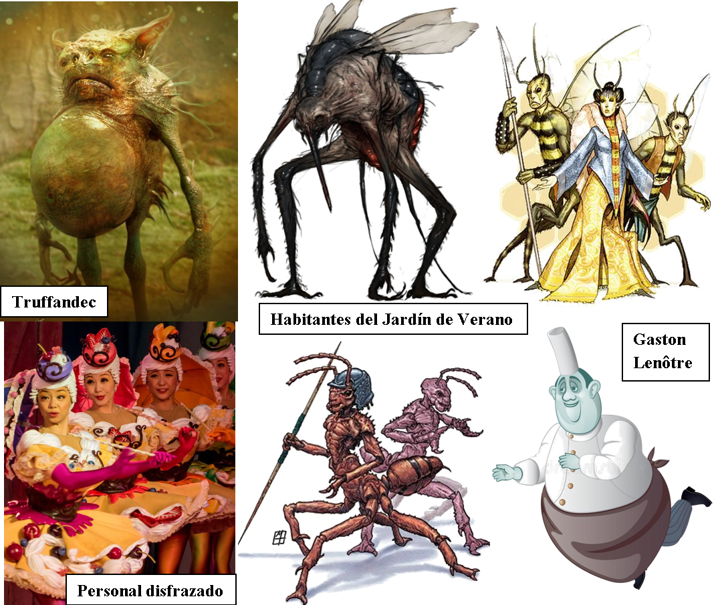

POSIBLES IMÁGENES PARA LA AVENTURA:
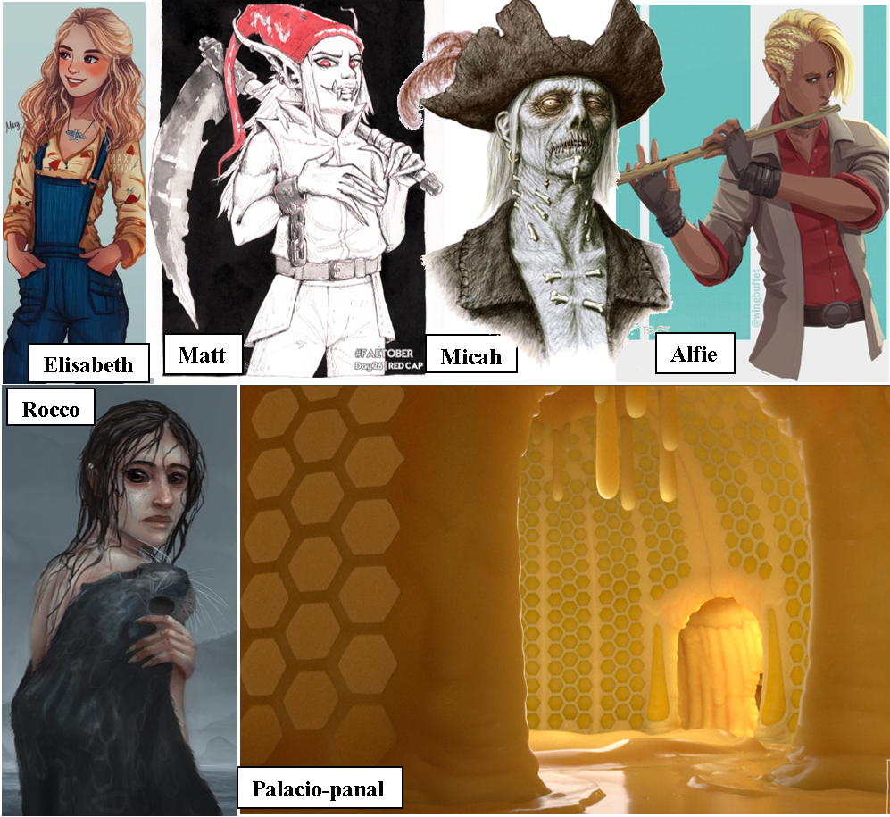

POSIBLES IMÁGENES PARA LA AVENTURA:
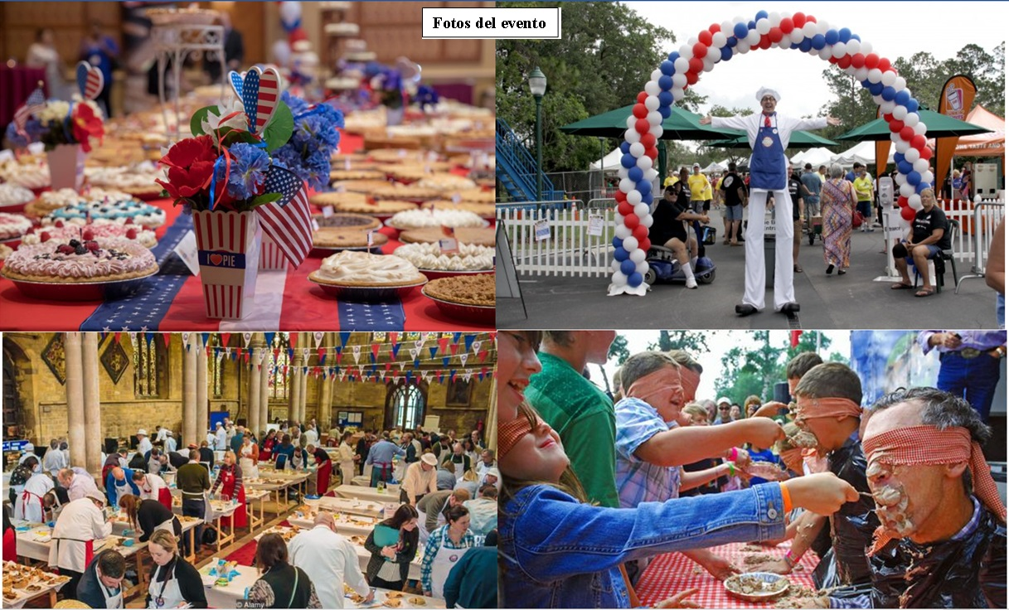

POSIBLES IMÁGENES PARA LA AVENTURA:


